祥獅獻瑞
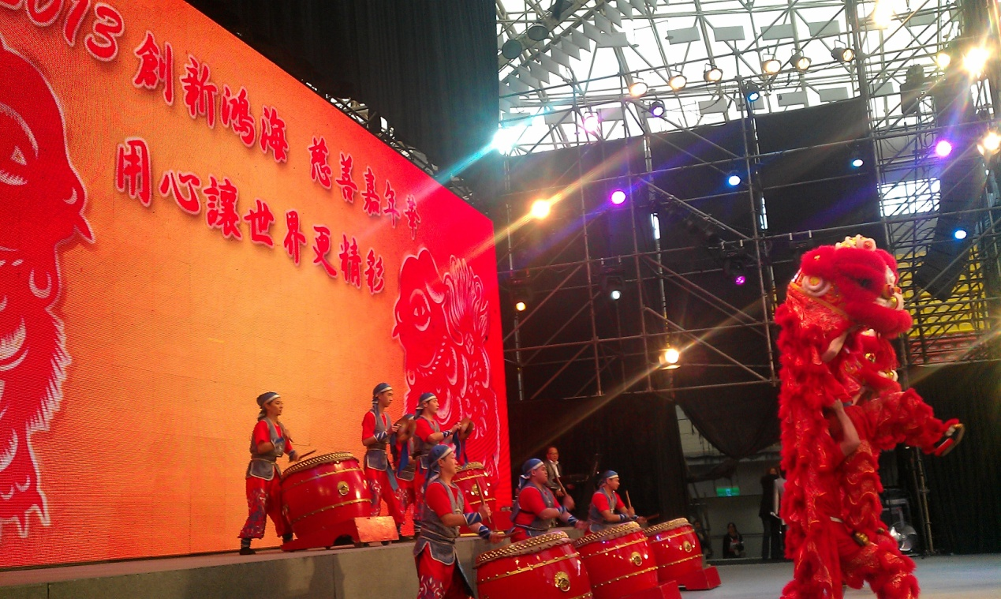

節目名稱 : 祥獅獻瑞
演出編制 : 七人
演出道具 : 1.兩獅一鼓2鈸-(A方案)
2.兩獅三鼓2鈸-(B方案)
3.兩獅五鼓2鈸-(C方案)
4.可再增獅子或大鼓-(D方案)

舞臺需求 : A方案 - 舞臺深約2M*舞臺寬5M
B方案 - 舞臺深約3M*舞臺寬5M
C方案 - 舞臺深約5M*舞臺寬5M
D方案 – 視獅子多少隻.大鼓幾顆才可判斷

表演時間 : 5-10分鐘 (可自由增加或減少)

附加物品 : 以下劇團提供
- 吉祥物 ( 鳳梨.菜頭.糖果 )
- 兩副布聯 ( 可客製化 )
說 明 : 在演出上利用靈活、生動、逗趣的呈現方式，表現出醒獅技藝的高度技巧，將獅子所有的 喜、怒，哀、樂、驚、疑、貪、慮 表現地淋漓盡致，更可展現出表演者的那份專業與執著 在傳統文化上的鑽研，最後藉獻上吉祥物第、以傳達喜氣致現場每位觀眾。

